Найти магнитную индукцию в точке А.
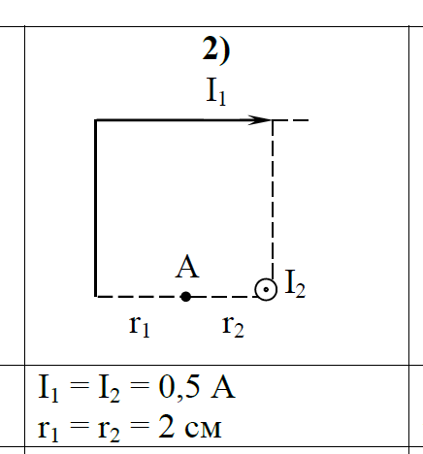
Дан квадрат – со сторойной 4 см r1+r2 = 4 см

